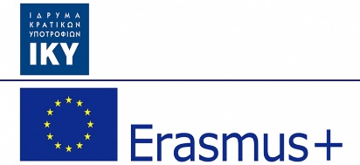

Δελτίο τύπου κινητικότητας μαθητών και καθηγητών του Γενικού Λυκείου Αλιστράτης Σερρών στην Λετονία, στο πλαίσιο του εγκεκριμένου προγράμματος ERASMUS +: “Kαινοτόμες Μέθοδοι Διδασκαλίας και Μάθησης και Ψηφιακή Εκπαίδευση, με κωδικό EL01 – KA122-SCH-000140271

Στο πλαίσιο της συμμετοχής του σχολείου μας στο ευρωπαϊκό πρόγραμμα Erasmus+ με τo εγκεκριμένο πρόγραμμα “Kαινοτόμες Μέθοδοι Διδασκαλίας και Μάθησης και Ψηφιακή Εκπαίδευση – EL01 – KA122-SCH-000140271 – πραγματοποιήθηκε η πρώτη μετακίνηση μαθητών και εκπαιδευτικών στη Valmiera της Λετονίας από τις 22/04/24 έως τις 28/04/24. Το σχολείο που μας υποδέχτηκε είναι το Valmieras Valsts Gymnajiza, ένα σχολείο με 550 μαθητές 12-18 ετών από την ευρύτερη επαρχία της Valmiera, ενώ στη μετακίνηση συμμετείχαν τέσσερις μαθήτριες της Α’ τάξης και 2 μαθητές της Β’ τάξης τους οποίους συνόδευσαν η Διευθύντρια του σχολείου Ξενίδου Μαρία και ο εκπαιδευτικός Κοκορδέλης Παναγιώτης, οι οποίοι διέμειναν στη μαθητική εστία του σχολείου υποδοχής, μαζί με τους Λετονούς μαθητές που διαμένουν μόνιμα εκεί. Αξίζει να σημειωθεί πως το σχολείο υποδοχής, ένα σχολείο με τεράστια εμπειρία σε ευρωπαϊκά προγράμματα φρόντισε να υποδεχτεί την ίδια εβδομάδα τις αντιπροσωπείες δύο ακόμη σχολείων - από την Ισπανία και την Σλοβακία-δίνοντας έτσι την ευκαιρία στους μαθητές των τεσσάρων χωρών να γνωριστούν και να συνεργαστούν σε μικτές ομάδες εργασίας βιώνοντας μια μοναδική εμπειρία.

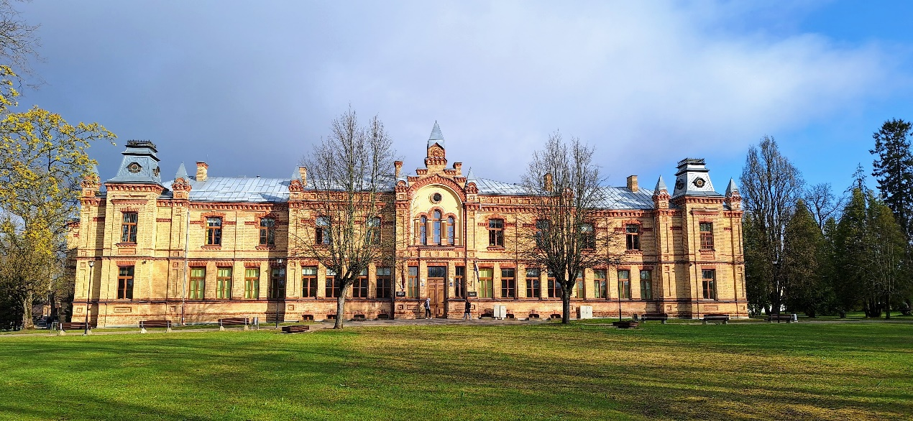

Η σχολική κοινότητα του σχολείου υποδοχής καλωσόρισε εγκάρδια την αντιπροσωπεία εκπαιδευτικών και μαθητών, συμβάλλοντας καθοριστικά στην επιτυχία του προγράμματος και στη δημιουργία σχέσεων εποικοδομητικής συνεργασίας και φιλίας μεταξύ εκπαιδευτικών και μαθητών. Στην αίθουσα πολλαπλών χρήσεων, μετά τις εκδηλώσεις καλωσορίσματος, οι μαθητές από όλες τις χώρες παρουσίασαν την χώρα, τον πολιτισμό της και το σχολείο τους θέτοντας τη βάση για ερωταπαντήσεις «γνωριμίας». Στη συνέχεια, αφού ενσωματώθηκαν σε μικτές ομάδες συμμετείχαν σε δράσεις εκπαιδευτικού χαρακτήρα σε κλίμα ευγενούς άμιλλας και ενθουσιασμού. Περιηγήθηκαν στο σχολείο και εντυπωσιάστηκαν από τις υποδομές, τις παροχές και την ιδιαίτερη αρχιτεκτονική του. Κάθε μέρα ήταν εμπλουτισμένη με εκπαιδευτικές δράσεις και πολιτιστικές επισκέψεις είτε σε χώρους πολιτισμού, είτε σε χώρους φυσικού κάλλους κι ενδιαφέροντος.

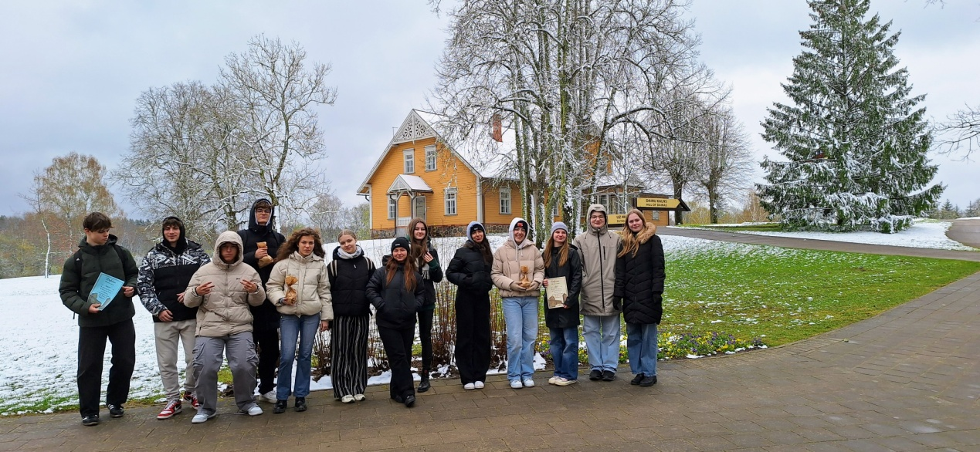

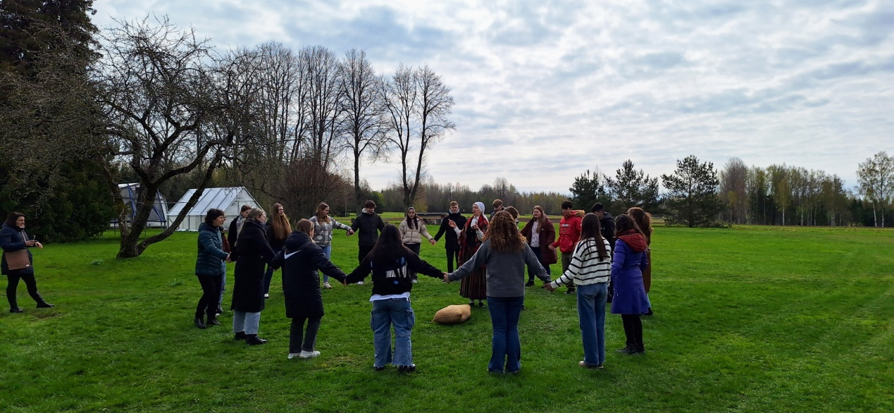

Παρακολούθησαν μαθήματα και εργαστήρια (αστρονομίας, χημείας, υφαντικής, computer graphics) σε υπερ-σύγχρονες αίθουσες και εργαστήρια, ενισχύοντας μεταξύ άλλων και τη δεξιότητά τους στη χρήση της αγγλικής, σχεδίασαν ψηφιακά τις κούπες και τις τσάντες τους, περιηγήθηκαν σε μεσαιωνικά κάστρα και αναζήτησαν κρυμμένους θησαυρούς, συνάντησαν ιππότες και σταυροφόρους και γνώρισαν την ιστορία τους, ετοίμασαν τα δικά τους αρτοσκευάσματα και τα έψησαν σε παραδοσιακούς φούρνους, χόρεψαν παραδοσιακούς χορούς και έπαιξαν ομαδικά παιχνίδια στην ύπαιθρο, παρατήρησαν αρκούδες, ελάφια και άλλα άγρια ζώα σε φυσικά πάρκα στα δάση του Βορρά και κυρίως επικοινώνησαν και μοιράστηκαν εμπειρίες με συνομηλίκους τους από άλλες χώρες της Ευρώπης, βιώνοντας την ουσία της ευρωπαϊκής ένωσης.

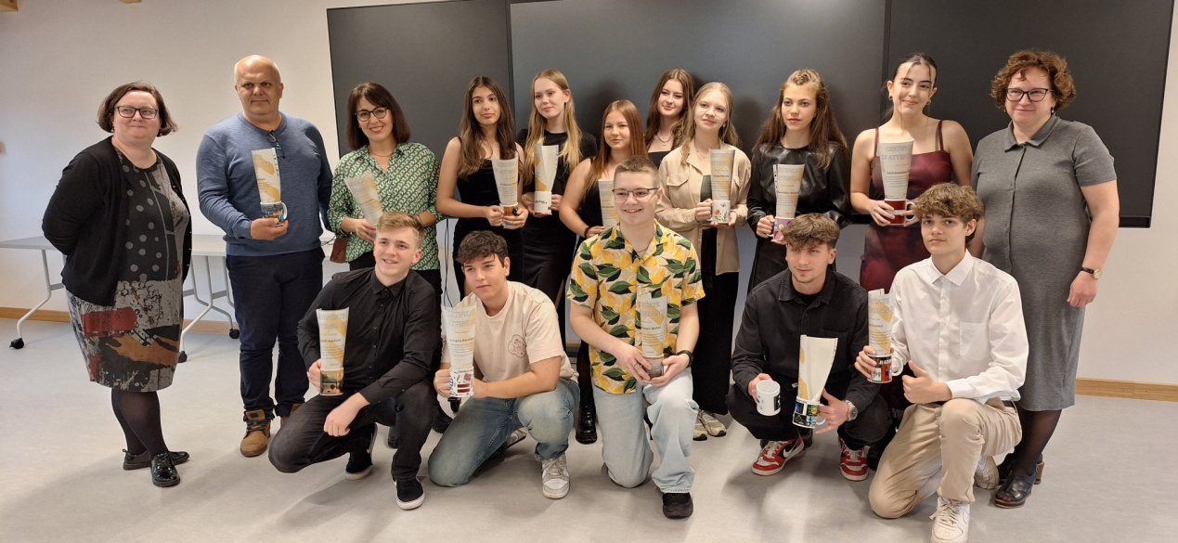

Το πρόγραμμα ολοκληρώθηκε με επιτυχία αφού έγινε και η απονομή στην κάθε ομάδα των σχετικών πιστοποιητικών και αναμνηστικών δώρων, με την βαθιά αίσθηση της μοναδικότητας, σε βιωματική γνώση κι εμπειρία, τέτοιων προγραμμάτων. Τα παιδιά αδημονούν να υποδεχτούν και να φιλοξενήσουν, αντιστοίχως τους Λετονούς φίλους τους στη χώρα μας.

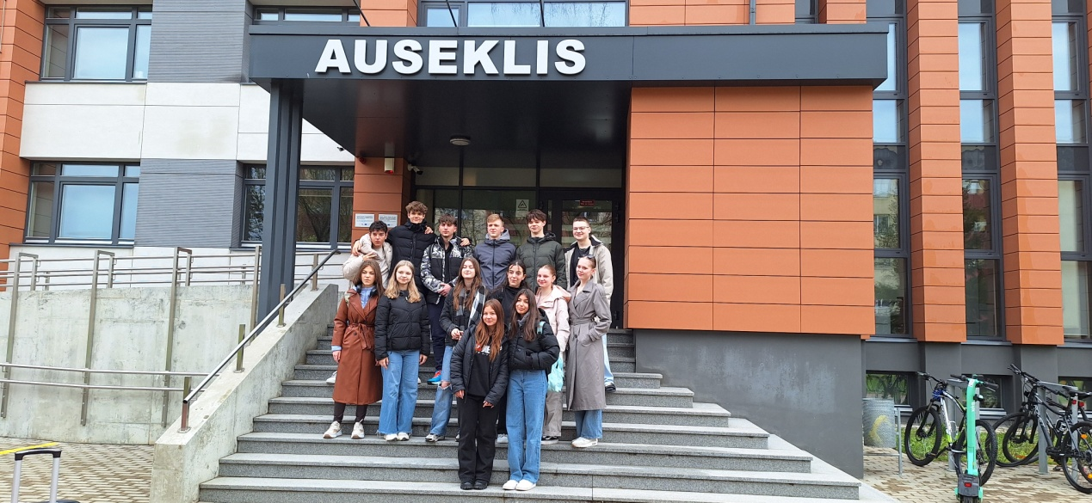

Την τελευταία μέρα την αφιερώσαμε στην πρωτεύουσα Ρίγα όπου περιηγηθήκαμε στο ιστορικό της κέντρο και επισκεφθήκαμε τα σημαντικότερα μουσεία της.

Για όλους τους συμμετέχοντες, εκπαιδευτικούς και μαθητές, εκδόθηκαν, πέρα από τα Πιστοποιητικά Συμμετοχής στις δράσεις του σχολείου της Valmiera, και Ευρωπαϊκά Πιστοποιητικά Κινητικότητας Europass

Θα θέλαμε να ευχαριστήσουμε τους μαθητές μας για την άψογη συμπεριφορά, την αγαστή συνεργασία και την αμέριστη προθυμία που επέδειξαν καθ’ όλη τη διάρκεια της συμμετοχής τους στο Πρόγραμμα και να υπογραμμίσουμε τον πολλαπλά εποικοδομητικό ρόλο ανάλογων δράσεων για την εκπαιδευτική διαδικασία και την ενίσχυση του αισθήματος της ευρωπαϊκής ταυτότητας.